# IMDB adatbázis

# Adatbázisok kötelező feladat

2021. november. 27.

Adatbázisom filmek tárolására lett lefejlesztve, melyben megtalálhatók egy-egy film adatai, szereplői, azokról több információ, a készítő filmstúdiók. Az adatbázis módosítható, vehetők fel újabb adatok, folyamatosan bővíthető egy-egy új megjelenéssel, illetve az azt jellemző információkkal. Emellett az adatbázisom webböngészőből elérhető, kezelhető és módosítható.

Egyed-kapcsolat modell

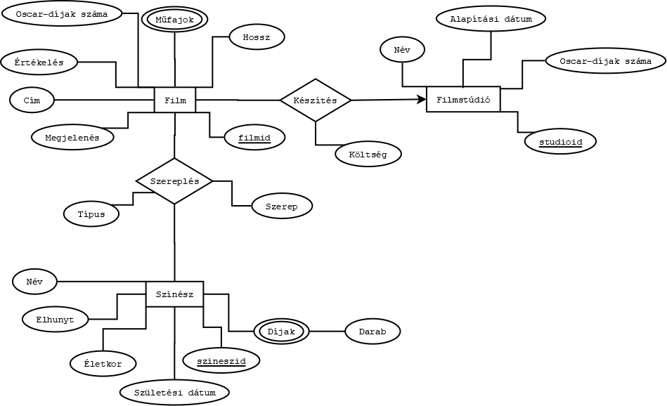

Relációs adatbázisséma

FILM(filmid, *studioid,* cím, megjelenés, értékelés, hossz, költség, Oscar-díjak száma)  
SZÍNÉSZ(szineszid, név, születési dátum, életkor, elhunyt)  
FILMSTÚDIÓ(studioid, név, alapítási dátum, Oscar-díjak száma)  
SZEREPLÉSEK(*szineszid*, *filmid*, szerep, típus)  
MŰFAJOK(*filmid*, műfaj)  
DÍJAK(*szineszid*, díj, darab)

Normalizálás

Az adatbázisban minden tábla 3NF-ben van, így nem kellett normalizálni. A diagram és a sémák létrehozásakor kellően el tudtam különíteni a táblákat, egyedeket.

Megvalósítási környezet

A program Java nyelvben készült, a megjelenítésért a JavaFX, az adatbázissal történő kommunikációért a JDBC függvénykönyvtár felelős. Az adatbáziskezelő nyelv a MySQL.

A program szolgáltatásai

Alapfunkciók

*A következő alapfunkciók minden táblára meg vannak valósítva.*

* Az adatbázis tábláinak megjelenítése.  
  Választható menüsorból az adott tábla, ahol rá lehet keresni a rekordokra, majd azokra rákattintva meg is jeleníti őket a program táblázatosan.
* Adatok felvitele az adatbázisba.  
  Minden tábla alján található egy Adminisztráció gomb, ami bedob egy felugró ablakot, ahol adatokat vehetünk fel az adott táblába.
* Rekordok törlése.  
  Ugyanúgy az Adminisztrációs ablakban törölhetjük is a rekordokat, elsődleges kulcs szerint. Ez fel van tüntetve az alkalmazásban Módosítandó ID bemeneti mezőként.
* Rekordok módosítása.  
  Szintén az Adminisztrációs ablakban módosíthatunk a Módosítandó ID szerint. Ha bizonyos attribútumokat nem szeretnénk megváltoztatni, üresen lehet hagyni a mezőt.
* *A módosítások után rá kell frissíteni a táblára, hogy látszódjanak a változtatások, azaz újra rá kell kattintani a tábla nevére a felső menüsorban.*

Extra funkciók:

* A könnyebb átláthatóság kedvéért az adminisztrációs panel külön ablakban jelenik meg.
* Menüsor a táblák közötti váltásra.
* Az olyan táblákban, ahol egyébként csak id-k találhatók, megjelenít a program egy-egy ahhoz tartozó nevet is, így sokkal átláthatóbb, a kapcsolatok egyértelműbbek. Erre a leglátványosabb példa a Szereplések tábla megjelenítése.
* Java nyelv használata, függvénykönyvtárral.
* Több mint 100 kézzel felvitt adat.
* 6 összefüggő tábla.
* Nemtriviális lekérdezések meg vannak jelenítve az alkalmazásban.

Három nemtriviális lekérdezés

* **1. lekérdezés:** Az adatbázisban szereplő műfajok és az adott műfajú filmek átlagos értékelése, műfajok szerint csoportosítva, értékelés szerint rendezve csökkenő sorrenben.  
  SELECT mufaj, AVG(ertekeles)   
  FROM mufajok, film  
  WHERE mufajok.filmid = film.filmid  
  GROUP BY mufaj  
  ORDER BY AVG(ertekeles) DESC;
* **2. lekérdezés:** A színészek díjainak száma, név szerint csoportosítva, díjak száma szerinti csökkenő sorrendben:  
  SELECT nev, SUM(darab)  
  FROM szinesz, dijak  
  WHERE szinesz.szineszid = dijak.szineszid  
  GROUP BY nev  
  ORDER BY SUM(darab) DESC;
* **3. lekérdezés:** A 2017-es év legmagasabb értékelésű filmjének főszereplőjét alkotó színész:  
  SELECT szinesz.nev  
  FROM szinesz,szereplesek,film  
  WHERE szinesz.szineszid = szereplesek.szineszid and szereplesek.filmid = film.filmid and szereplesek.tipus = 'főszereplő' and film.ertekeles = (  
   SELECT max(ertekeles)  
   FROM film  
   WHERE megjelenes BETWEEN '2017-01-01' and '2017-12-31');

Használati útmutató

*Az alkalmazás felépítése:*

Az alkalmazás tetején megtalálhatjuk a **Táblaválasztó menüsort**. Itt lehet kiválasztani, hogy melyik tábla rekordjait szeretnénk látni, illetve lehetőségünk van a speciális lekérdezéseket is megjeleníttetni a programmal (**Lekérdezések** gomb).

Az alkalmazás bal oldalán a **kereső-, kiválasztó mező** található. A **kereső** segítségével kereshetünk a rekordok között. A **kiválasztómező**ben, ha rákattintunk egy számunkra megtetsző névre, akkor a program betölti az ahhoz a névhez tartozó összes attribútumot a program jobb oldalán lévő **táblázat**ban.

A jobb oldalon lévő **táblázat** megjeleníti a rekordhoz tartozó további attribútumokat, illetve néhány tábla esetén egyéb, a megértést segítő, egyéb attribútumokat is. Az oszlopok, attribútumok sorrendje felcserélhető, ha az egérrel arrébb húzzuk a címkét.

A program alsó részében megtalálható az **Adminisztráció** gomb, ami az **Adminisztációs panel**t hozza be.

*Az Adminisztrációs panel felépítése:*

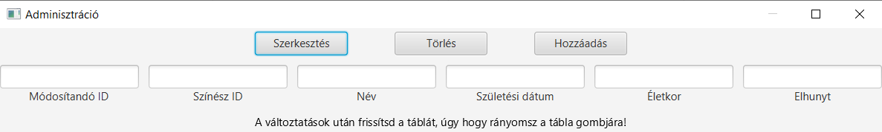

A panel felső sorában találhatók a funkciógombok. Ezeket akkor szabad megnyomni, ha minden szükséges adatot felvittünk, különben a program nem tesz semmit. A gombok:

* **Szerkesztés**: Egy módosítandó ID alapján, szerkeszti az ahhoz tartozó rekordokat a mezőkbe megadott adatokkal. Az ID-t is lehet szerkeszteni a mellette lévő ID mezőbe történő írással.
* **Törlés**: Egy módosítandó ID alapján kitörli az ID-hez tartozó összes rekordot, az ID-vel együtt, a táblából.
* **Hozzáadás**: Hozzáad a táblához egy új rekordot a mezőkbe beírt attribútumokat tartalmazva. Itt nem kell használni a Módosítandó ID mezőt.

Miután megtörténtek a változtatások, bezárjuk a panelt, majd újra kell tölteni az adott táblát. Ezt legegyszerűbben úgy tehetjük meg, hogy újra rákattintunk a tábla gombjára a **Táblaválasztó menüsorból**.

A tömörített mappa tartalma

* Java_libs: A szükséges függvénykönyvtárakat tartalmazza.
* Kotprog: A kötelező program forráskódját tartalmazza.
* Dokumentacio: Ez a fájl.
* Imdb.dia: Az adatbázis EK-diagramja.
* Imdb.sql: Az adatbázis sql fájlba kiexportálva.